TUGAS AKHIR

CUSTOMIZING SISTEM SAP PADA PERUSAHAAN RETAIL
(Studi Kasus Pamella Swalayan)

Diajukan sebagai Salah Satu Syarat
untuk Memperoleh Gelar Sarjana Strata-1
Teknik Industri


Oleh :
Nama : SavitriSetyandra
No. Mahasiswa : 07 522 088

JURUSAN TEKNIK INDUSTRI
FAKULTAS TEKNOLOGI INDUSTRI
UNIVERSITAS ISLAM INDONESIA
YOGYAKARTA
2012

PENGAKUAN

Demi Allah, Saya akui karya ini adalah hasil kerja saya sendiri kecual inukilan dan ringkasan yang setiap satunya telah saya jelaskan sumbernya. Jika dikemudian hari ternyata terbukti pengakuan saya ini tidak benar dan melanggar peraturan yang sah dalam karya tulis dan hak intelektual maka saya bersedia ijazah yang telah saya terima untuk ditarik kembali oleh Universitas Islam Indonesia.

Yogyakarta, April 2012

Savitri Setyandra

07 522 088

LEMBAR PENGESAHAN PEMBIMBING

CUSTOMIZING SISTEM SAP PADA PERUSAHAAN RETAIL
(Studi Kasus Pamella Swalayan)


TUGAS AKHIR

Oleh :

Nama : SavitriSetyandra
No. Mahasiswa : 07 522 088

Yogyakarta, April 2012

Pembimbing

Drs. Imam Djati Widodo, M.Eng.Sc.

LEMBAR PENGESAHAN PENGUJI

CUSTOMIZING SISTEM SAP PADA PERUSAHAAN RETAIL
(Studi Kasus Pamella Swalayan)

TUGAS AKHIR

Oleh :

Nama : Savitri Setyandra
No. Mahasiswa : 07 522 088

Telah Dipertahankan di Depan Sidang Penguji sebagai Salah Satu Syarat untuk Memperoleh Gelar Sarjana Teknik Industri
Fakultas Teknologi Industri Universitas Islam Indonesia
Yogyakarta,

Tim Penguji

Drs. Imam Djati Widodo, M.Eng.Sc. ________________________

Ketua

Yuli Agusti Rochman, ST, M.Eng ________________________
Anggota I

Sri Indrawati, ST, M.Eng ________________________
Anggota II

Mengetahui,
Ketua Jurusan Teknik Industri
Universitas Islam Indonesia

Drs. H. M. Ibnu Mastur, MSIE

PERSEMBAHAN

Ku persembahkan karya ini untuk Sang Rabbul ‘Izzati
Teruntuk…..

Kedua Orang Tuaku tercinta yang selalu berdo’a, membimbing, memotivasi dan berkorban untukku selama ini.Maafkan segala salahku ...

Kepada mbakku dan keluarga kecilnya atas semangat dan dukungan yang tiada henti, kasih sayang yang tulus, semoga karya ini bisa bermanfaat ...

Kepada Kakak Ai atas semangat dan dukungannya yang tiada henti, bantuannya disaat down, terimakasih atas cinta kasihnya ya.....

Terimakasih dan rasa syukur kepada-Mu , Ya Allah atas segala nikmat yang Engkau berikan kepada hamba.
Ridho-Mu dan ridho orang tuaku selalu kuharapkan untuk mengiringi langkahku.

MOTTO

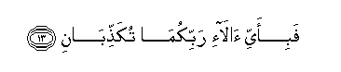

“Maka nikmat Tuhan-mu yang manakah yang kamu dustakan”
QS : Ar-Rahman (55) : 13

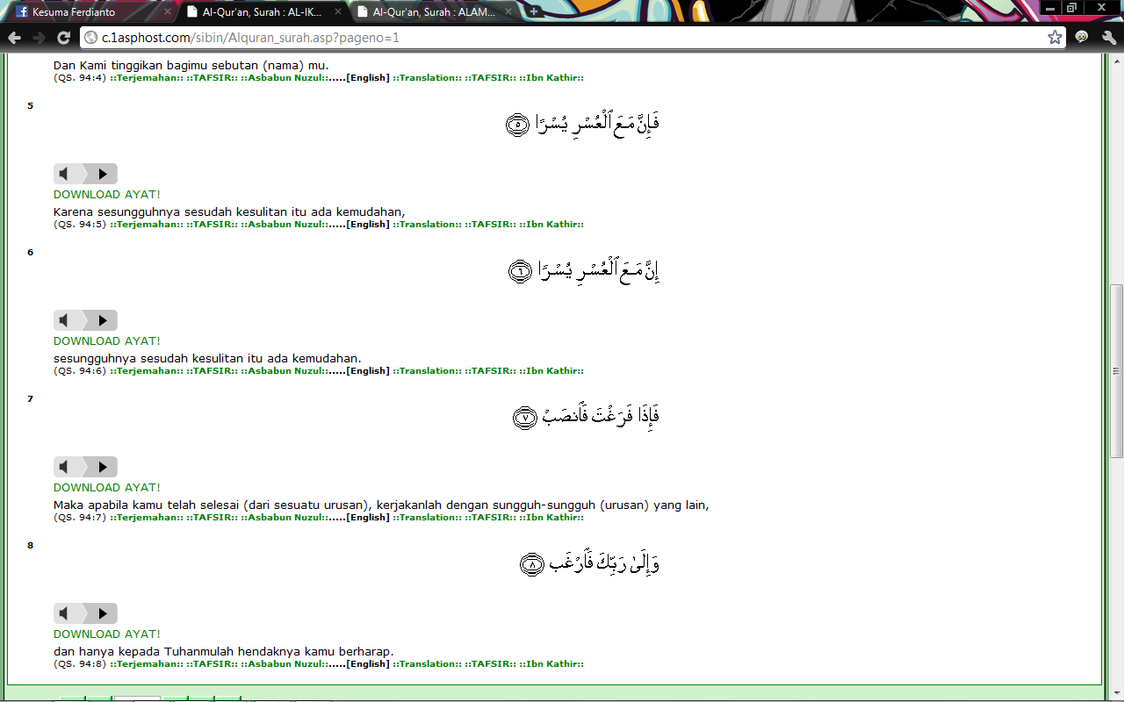

“Sesungguhnya bersama kesulitan ada kemudahan. Maka apabila engkau telah selesai (dari sesuatu urusan), tetaplah bekerja keras (untuk urusan yang lain). Dan hanya pada Tuhan-mulah engkau berharap.”
QS : Al-Insyirah (94) : 6-8

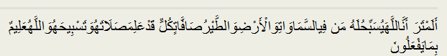
“Tidakkah kamu tahu bahwasanya Allah, kepada-Nya bertasbih apa yang di langit dan di bumi dan (juga) burung dengan mengembangkan sayapnya. Masing-masingnya telah mengetahui (cara) sembahyang dan tasbihnya, dan Allah Maha Mengetahui apa yang mereka kerjakan.”
QS : An Nuur(24) : 41

KATA PENGANTAR

Assalamu’alaikum Wr. Wb.

Alhamdulillah, segala puji bagi Allah, Rabb alam semesta. Shalawat dan salam semoga terlimpahkan kepada Rassulullah Shallallahu Alaihi wa Sallam, keluarganya, sahabatnya dan pengikutnya hingga akhir zaman.
Dengan menyebut nama Allah Yang Maha Pengasih lagi Maha Penyayang, dan syukur Alhamdulillah atas segala rahmat dan anugerah-Nya yang telah memberi ilmu, kekuatan dan kesempatan sehingga Tugas Akhir dengan judul ”Customizing Sistem SAP Pada Perusahaan Retail (Studi Kasus Pamella Swalayan)” ini dapat terselesaikan.
Tujuan dari penyusunan Tugas Akhir ini merupakan syarat untuk memperoleh gelar sarjana Strata-1 program studi Teknik Industri pada Fakultas Teknologi Industri Universitas Islam Indonesia .
Keberhasilan terselesaikannya Tugas Akhir ini tidak terlepas dari bantuan berbagai pihak. Oleh karena itu dengan rasa hormat dan terima kasih yang sebesar-besarnya penulis sampaikan kepada :
- Bapak Ir. Gumbolo Hadi Susanto, M.Sc selaku Dekan Fakultas Teknologi Industri Universitas Islam Indonesia.
- Bapak M. Ibnu Mastur, Drs., H., MSIE selaku Ketua Jurusan Teknik Industri Universitas Islam Indonesia.
- Bapak Drs. Imam Djati Widodo, M.Eng.Sc. selaku Dosen Pembimbing yang telah memberikan bantuan dan arahannya dalam penyusunan Tugas Akhir ini.
- Bapak, Ibu, Mbak dan keluarga kecilnya, Kakak dan keluarga atas segala doa, bantuan, dan kasih sayang yang tiada hentinya.
- Bapak Yuli Agusti Rochman ST., M.Eng selaku Kepala Laboratorium dan seluruh Asisten Laboratorium ERP yang selalu memberi dukungan dan membantu jalannya penelitian.
- Semua pihak yang telah memberi semangat dan segala masukan yang tidak dapat disebutkan satu persatu.
Akhir kata Penulis berharap semoga Tugas Akhir ini dapat memberikan manfaat khususnya di dunia ilmu pengetahuan bagi semua pihak. Dan semoga Allah SWT memberikan ridha dan membalas segala budi baik yang telah diberikan kepada Penulis.
Wassalamu ‘alaikum Wr. Wb

Yogyakarta, April 2012

Penulis

